การเชื่อมต่อระหว่าง Arduino UNO R3 กับ Node MCU ESP8266

เมื่อมีปัญหาที่เกิดขึ้น เช่นอยากใช้ Sensor Analog ใน Node MCU อยากส่ง แต่ตัว Node MCU นั้น มีขาสำหรับ Analog เพียงขาเดียว จึงเป็นปัญหาที่สามารถแก้ได้โดยให้ Arduino รับค่า Analog จากนั้นส่งข้อมูลไปยัง Node MCU ESP8266 โดยใช้วิธีที่ง่าย ๆ โดยการส่งขอมูลผ่าน Serial

1. การเชื่อมต่อระหว่าง Arduino UNO R3 กับ Node MCU ESO8266

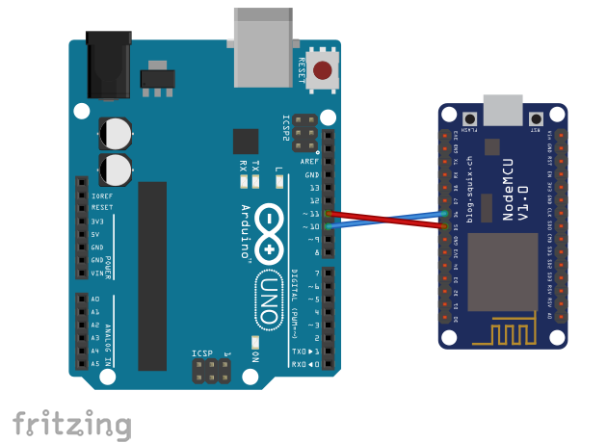

**ภาพที่ ข-1** แสดงการเชื่อมต่อระหว่าง Arduino UNO R3 กับ Node MCU ESP8266

1.1 การเชื่อมต่อระหว่าง Arduino UNO R3 กับ Node MCU ESP8266 อธิบายได้ดังนี้

- ขา 10 ของ Arduino UNO R3 จะเชื่อมต่อไปยังขา D6 ของ Node MCU ESP8266

- ขา 11 ของ Arduino UNO R3 จะเชื่อมต่อไปยังขา D5 ของ Node MCU ESP8266

1.2 ส่วนของ Code ฝั่ง Arduino UNO R3

int a = 13; //ประกาศตัวแปลค่าที่จะทำการส่ง

int b = 25; //ประกาศตัวแปลค่าที่จะทำการส่ง

#include <SoftwareSerial.h>

SoftwareSerial chat(10, 11); //กำหนดขาที่ใช้ในการเชื่อมต่อระหว่าง Arduino กับ Node MCU

int i; //กำหนดตัวแปลเพื่อใช้นับจำนวนรอบการทำงาน

void setup(){

  Serial.begin(9600);

  chat.begin(4800); //คำสั่งเริ่มต้นการ chat ระหว่าง Arduino กับ Node MCU

}

void loop() {

  if (chat.readString()){

     // chat.print(1);

     if(chat.readString()== "Question1"){ //มีการถามคำถาม Question1 ส่งข้อมูลตัวแปร a ออกไป

      chat.print(a); //คำสั่งในการส่งข้อมูล ในที่นี้ได้ทำการส่งค่าตัวแปล a ออกไปยัง Node MCU

     }

     if(chat.readString()== "Question2"){ //มีการถามคำถาม Question2 ส่งข้อมูลตัวแปร b ออกไป

      chat.print(b); //คำสั่งในการส่งข้อมูล ในที่นี้ได้ทำการส่งค่าตัวแปล b ออกไปยัง Node MCU

     }

      Serial.print("Send = ");

      Serial.println(i);

  }

  i++;

  delay(1000);

}

1.3 ส่วนของ Code ฝั่ง Node MCU ESP8266

#include <SoftwareSerial.h>

SoftwareSerial chat(D5, D6); //กำหนดขาที่ใช้ในการเชื่อมต่อระหว่าง Node MCU กับ Arduino

String a; //กำหนดตัวแปลที่ใช้รับค่าจาก Arduino

void setup() {

  Serial.begin(9600);

  chat.begin(4800); //คำสั่งเริ่มต้นการ chat ระหว่าง Node MCU กับ Arduino

  delay(10);

}

void loop() {

Serial.println("Please wait Serial..");

  while (a == "") {

    chat.print("Question1");  // ส่งข้อความ ว่า Question1 ไปยัง Arduino

    a = chat.readString();  // อ่าน Serial ที่ได้มาจาก Arduino และนำไปเก็บในตัวแปร a

    Serial.print(a);

    delay(100);

    Serial.print(".");

  }

}